Projet Iris

Récapitulons
Malheureusement le film du début n’a pas fonctionné, alors nous ferons une récapitulation en fonctions d’où nous sommes rendus.

Nous avons fait un fond (lavis d’ébauche) en ayant mouillé le papier préalablement dans des teintes de vert chaud à droite et vert froid à gauche.

Une fois cette première étape sèche, nous avons débuté le négatif afin de faire sortir les feuilles.
Il est préférable de commencer par celles qui sont devant avant de travailler celles du deuxième et troisième plan. On utilise une couleur similaire au fond et pas trop foncé, à peu près la même valeur que celle déjà posée.
Petit rappel du négatif : c’est faire apparaitre une forme par son contour extérieur

Il faut sécher au fur et à mesure afin que les couleurs posées ne migrent pas dans une zone voisine.

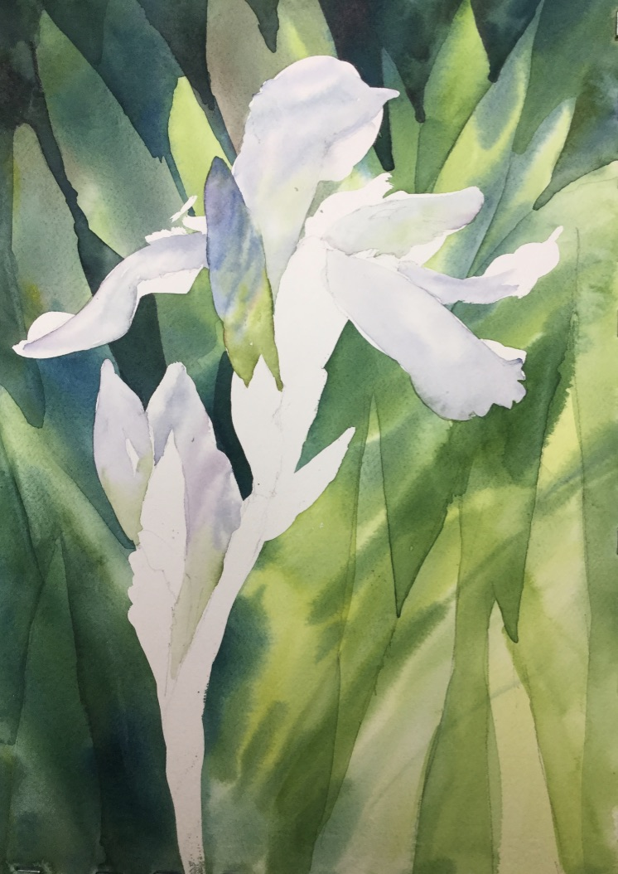
Définition de rabattre une couleur : ajouter une complémentaire (couleur diamétralement opposée sur le cercle chromatique) afin de neutraliser ou griser plus ou moins une couleur. Attention de n’en mettre qu’une petite quantité, sinon la couleur que vous voulez rabattre disparaitra au profit d’une couleur dite boueuse.
Ensuite on commence à peindre les pétales de fleur une à une. Il faut mouiller chaque pétale avant de poser la couleur, faites attention de ne pas travailler deux pétales côte à côte, sinon la couleur de l’un migrera sur le pétale voisin. On utilise des teintes de violet, violet bleu et un peu de vert jaune pour rabattre légèrement les violets si nécessaire. Vous pouvez lorsque le pétale est encore mouillé commencer à l’aide d’une valeur plus forte faire des traits plus foncés afin de faire un peu de texture
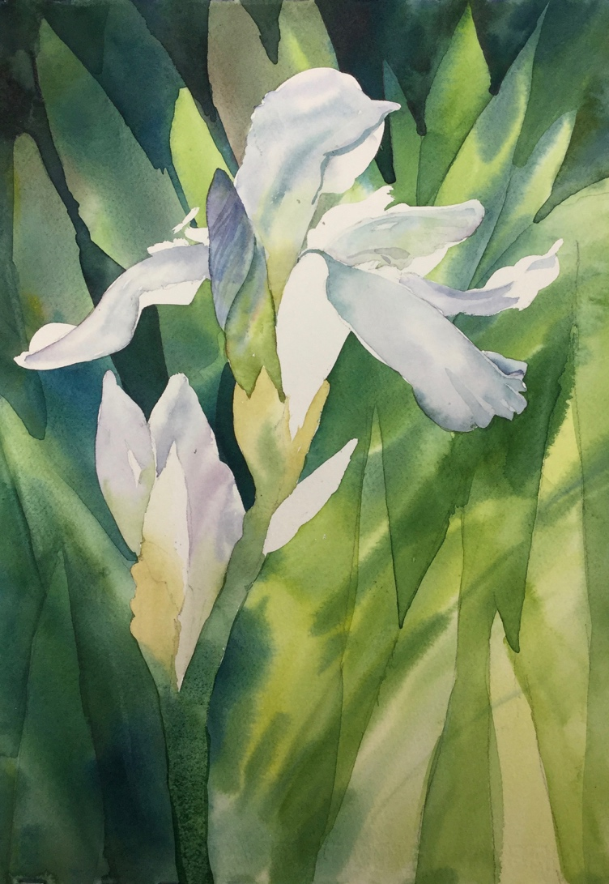
On continue de peindre les pétales une à une et on commence aussi à faire des détails sur les pétales qui sont sèches; pour ce faire il faut appliquer une valeur plus foncée aux endroits où il y a des plis et où il y a des ombres.

On continue en peignant la partie jaune sous les boutons. N’oubliez pas de mouiller avant puisque c’est votre premier passage de couleur, puis vous continuez la tige en vert avant que le fond ne sèche.
N’oubliez pas de préparer beaucoup de couleur afin d pouvoir bien charger votre pinceau.

La couleur de jaune est obtenue par l’addition de votre jaune auréolin + une mini pointe de violet rouge pour rabattre votre jaune.

On continue de peindre les pétales qui reste et on accentue les détails. Attention à votre valeur, il faut y aller graduellement sinon les détails auront l’air forcés et pas trop discrets. La majorité des détails se font en dégradant la couleur. Certains autres se feront en aplat
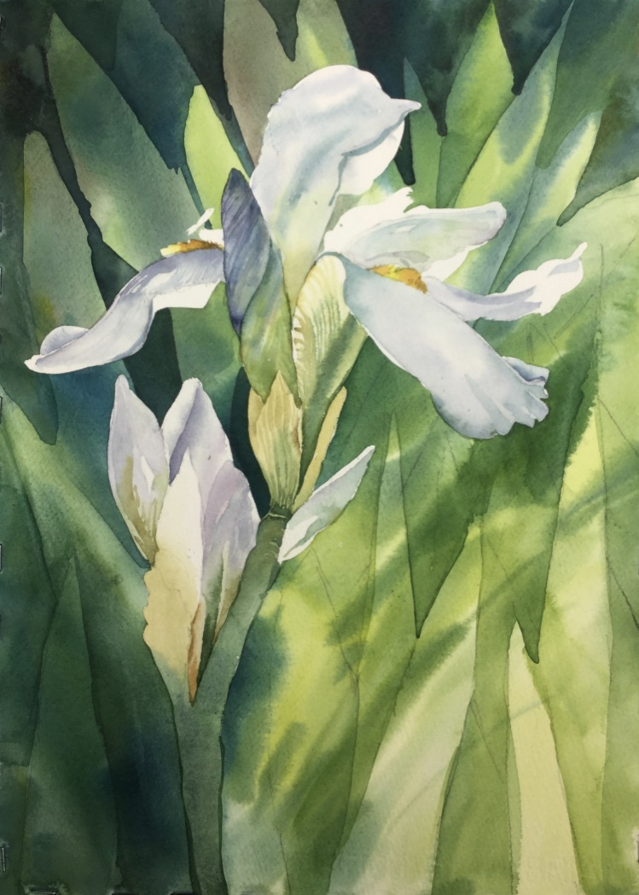
Définition d’un aplat : Couleur qu’on dépose sur un fond sec en dessinant avec le pinceau pour créer des détails intéressants. On n’ajoute pas d’eau, il faut voir le trait de façon rigide des deux cotés.
Définition du dégradé : Couleur qu’on dépose sur un fond sec et qu’on laisse courir en effleurant celle-ci avec un pinceau humide afin de mouiller l’espace juste à côté pour permettre à la couleur de s’étendre graduellement. On doit si nécessaire mouiller de plus en plus loin afin de ne pas voir ou arrête la couleur. Attention de ne pas utiliser une couleur trop intense afin que le dégradé s’intègre bien.
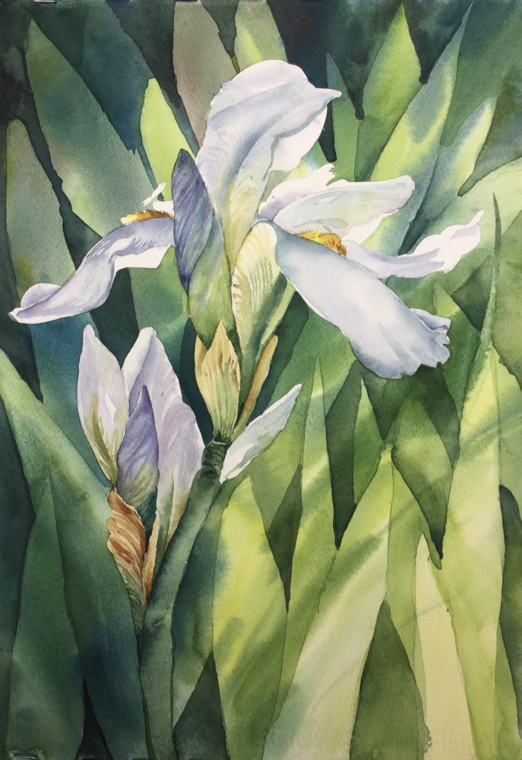
On termine, avec les derniers détails, afin de renforcer ceux-ci, soit avec de des aplats soit avec des détails en dégradés.

J’ai complété le tableau avec du négatif entre les feuilles ou je jugeais qu’il en manquait.

En gros voila comment compléter votre tableau.

Je vous invite à essayer d’avancer celui-ci, si vous avez des questions, n’hésitez pas à photographier votre tableau et à m’écrire. Je répondrai à chacun de vous.

